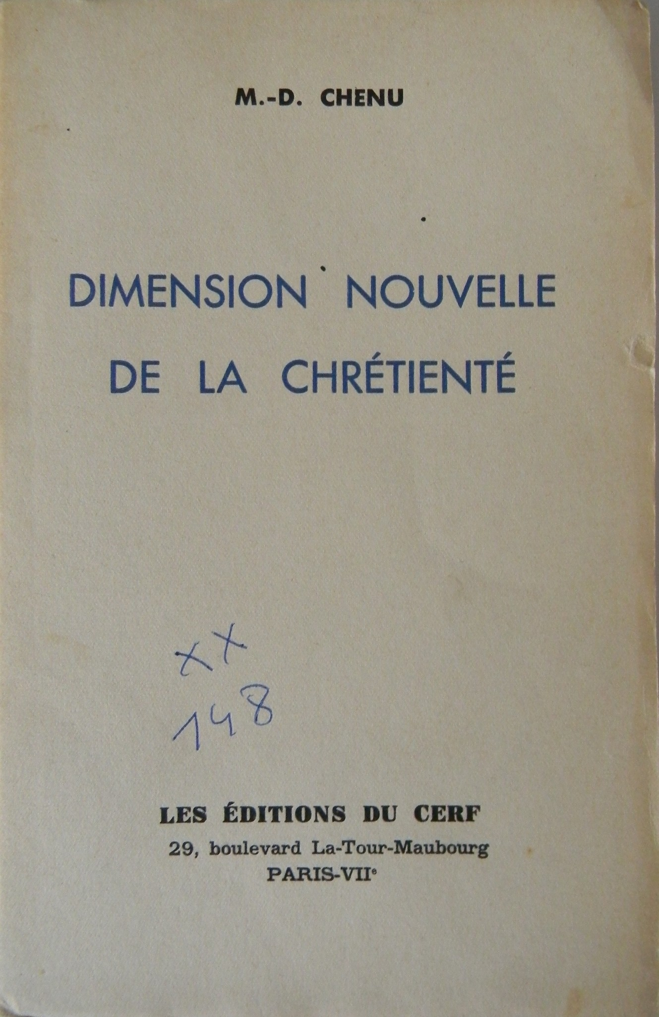
M.-D. CHENU

DIMENSION NOUVELLE DE LA CHRÉTIENTÉ

LES ÉDITIONS DU CERF 29, boulevard La-Tour-Maubourg PARIS-VIIe

(Extrait de La Vie Intellectuelle, n° du 25 décembre 1937.)

PRÉFACE

Dans l'article du P. Chenu, que cette brochure reproduit en tiré à part, est condensée la matière d'un livre qui devrait comprendre plusieurs volumes. Il ne fait que déblayer le terrain dont les prospecteurs et les explorateurs apostoliques de demain traceront la carte et trouveront les moyens de pénétration.

Voilà pourquoi l'auteur pose plus de questions qu'il n'en résout. Les perspectives qu'il ouvre obligeront ses lecteurs à un examen dont l'optimisme ne peut altérer la gravité.

S'agit-il d'une « nouvelle » dimension de la chrétienté, ou plutôt d'une mise au point et d'une restauration de la dimension « intégrale et totale » de la véritable chrétienté ? Le libéralisme et le laïcisme avaient rétréci et faussé les bornes du christianisme ; le P. Chenu en retrace les frontières réelles à cette étape nouvelle de la société dans laquelle nous sommes entrés.

La plupart des chrétiens et même des prêtres ne semblent pas avoir compris la portée véritable de l'Action catholique, dont le génie de Pie XI, avec une intuition vraiment providentielle, vient d'enrichir l'Eglise. Plusieurs y voient une œuvre nouvelle ajoutée à tant d'autres, après tant d'autres, œuvre surérogatoire, à laquelle on donnera son temps libre, ses moments perdus.

L'Action catholique, tout au contraire, vise à la rechristianisation de toute la vie laïque, de tous les milieux laïques, de toutes les institutions laïques, privées et publiques ; elle veut ramener tout le monde laïc à sa destination providentielle. Non plus l'apostolat à côté, en marge de la vie, mais toute la vie redevenant apostolique en vue de la conquête de toute la masse ; et tout le milieu naturel et vital redevenant un champ d'apostolat pour l'extension du règne de Dieu : semper et ubique.

* * *

Nous ne pouvons encore prévoir tous les résultats de cette conception totalitaire de l'apostolat. Bien des positions prises et des méthodes adoptées sous l'influence du libéralisme et du laïcisme devront être rectifiées. On avait trop organisé, formé, travaillé à côté de la vie, sans influence sur toute la vie et sur tout le milieu laïque. L'orientation de l'Action catholique sera tout autre : elle tendra à ramener et à reconquérir tout à Dieu et à son Christ.

L'a-t-on toujours et partout suffisamment compris ?

Il n'y a pourtant pas de temps à perdre : les derniers spasmes de l'athéisme et du paganisme s'annoncent terribles. L'âme de vérité qui, aujourd'hui encore, séduit et attire les foules dans les mystiques les plus monstrueuses ne pourra être captée et utilisée que par la véritable mystique chrétienne, que l'Action catholique est chargée de rapprendre à notre monde contemporain, in spiritu et veritate.

Et alors, certes, toutes les espérances sont permises. Plus foudroyants auront été les progrès techniques, plus rapides auront été les transformations sociales et politiques, peut-être — ce qu'à Dieu ne plaise — plus horribles auront été les désastres et les destructions, plus rayonnant et plus glorieux sera le renouveau chrétien.

Quant à ceux qui seront appelés à guider le travail de restauration chrétienne — aumôniers et militants d'Action catholique —, puissent-ils ne pas s'arrêter à des réalisations immédiates et partielles, mais embrasser dans son ensemble l'horizon immense qui s'ouvre devant l'Église : instaurare omnia in Christo.

Par une chrétienté nouvelle, refaire un monde nouveau.

Joseph Cardijn.

